АДМИНИСТРАЦИЯ  СЕЛЬСКОГО ПОСЕЛЕНИЯ  «ОКУНЕВ НОС» | 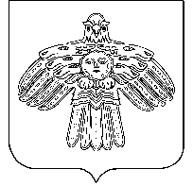 | «ОКУНЕВ НОС»  СИКТ ОВМÖДЧÖМИНСА  АДМИНИСТРАЦИЯ

П О С Т А Н О В Л Е Н И Е

Ш У Ö М

от 11 апреля 2019 г. № 24
с. Окунев Нос, Республики Коми
О признании утратившими силу некоторых нормативно-правовых актов администрации сельского поселения «Окунев Нос»

Администрация сельского поселения «Окунев Нос» постановляет:
- Признать утратившими силу:
- постановление администрации сельского поселения «Окунев Нос» от 22 февраля 2016 г. № 9 «Об утверждении административного регламента предоставления муниципальной услуги «Согласование местоположения границ земельных участков, граничащих с земельными участками, находящимися в муниципальной собственности и государственная собственность на которые не разграничена»;
2. Настоящее постановление вступает в силу со дня принятия и подлежит опубликованию на официальном сайте администрации сельского поселения «Окунев Нос» (окунев-нос.рф).

Глава сельского
поселения «Окунев Нос» Т.С.Филиппова

